Bewegung
Ziele der Bewegungserziehung im Kindergarten:

Ziele der psychomotorischen Bewegungserziehung sind nach Renate Zimmer von 2013:
„Die psychomotorische Bewegungsförderung ist einerseits als wesentliches Ausdrucksmedium zu sehen, das wichtig für die kognitive und emotionale Entwicklung eines Jeden ist. Und andererseits ist Psychomotorik ein pädagogisch-therapeutisches Konzept, das die Wechselwirkung psychischer und motorischer Prozesse nutzt. Über Bewegung wird versucht, eine positive Beziehung zum Kind aufzubauen, seine psychische Befindlichkeit positiv zu beeinflussen und seine Gesamtentwicklung zu unterstützen.“

Es ist uns v.a. folgendes wichtig zu fördern:
- Bewegungsförderung allgemein und differenziert
- Entwicklung von Bewegungsfreude
- Grundlagen von motorischer Entwicklung
- Ausdifferenzierung der Grob- und Feinmotorik
- Schulung des Gleichgewichtes und der Wahrnehmung
- Förderung des Körperbewusstseins
- Gezielter muskulärer Einsatz von Kraft, Ausdauer, Koordination, Kondition
- Soziales Miteinander und Gruppengefühl
- Angebote und Projekte für unterschiedliche Zielgruppen jeweils nach Alter, Interesse und Entwicklung

In unserer KiTa gibt es einen Bewegungsraum. An jedem Tag der Woche nutzt eine andere festgelegte Gruppe den Turnraum. Nachmittags wird gruppenübergreifend der Turnraum geöffnet.
Eine psychomotorische Turneinheit könnte im U2 Bereich von dem MA z.B. wie eine Bewegungsbaustelle aufgebaut sein, damit die Kinder mit verschiedenen Materialien Erfahrungen sammeln können.
Im Ü2 Bereich könnte man die Turneinheit dritteln:
im ersten Bereich z.B. ein Aufwärmspiel spielen, im Hauptteil: ein konzentriertes Spiel, eine gemeinsame aktuelle Aktion, Geschicklichkeitsspiel, Wahrnehmungsübung, etc… vielleicht das, was gerade in der Gruppe anliegt, und als Abschluss z.B. eine Entspannungsübung, autogenes Training, eine Kinderyogaübung, eine Phantasiereise, „Pizzabacken“ o.ä. anbieten.

Des Weiteren gibt es ein sehr großes, weitläufiges, gut ausgestattetes Außengelände mit verschiedenen Bereichen und einer Garage mit sehr vielen und vielfältigen Außenspielmaterialien, wie Rädchen, Sandspielzeug, Bällen, etc.
- Die Entwicklung motorischer Fähigkeiten geht eng einher mit der Ausbildung sämtlicher Hirnfunktionen. Diese Erkenntnis unterstreicht die Bedeutung der Bewegungserziehung nicht nur für die körperliche Gesundheit. Durch Bewegung erobert das Kind seine Umwelt, gewinnt kognitive, affektive und soziale Erfahrungen und drückt sich aus. Sie gehört zu den elementaren kindlichen Handlungs- und Ausdrucksformen. Durch sie bauen Kinder ihre motorischen Fähigkeiten auf, gewinnen an Geschicklichkeit und Sicherheit und nehmen sich selbst und ihre Umgebung deutlich war.
- Die Förderung der natürlichen Bewegungsfreude der Kinder und ihrer Eigenaktivität stellt daher für uns einen elementaren Bestandteil der pädagogischen Arbeit dar.
- Dies ermöglichen wir durch:
- das Ausprobieren und Üben von verschiedenen Bewegungsarten wie z.B.: balancieren, klettern, rennen, hüpfen
- das Entdecken und Ausprobieren von neuen Bewegungsformen.
- das jederzeitige Nutzen von Innen- und Außenräumen für Sport, Bewegungsspiele und spontane Bewegungen.
- das Fördern ihres Mutes beim Einsatz ihrer motorischen Fähigkeiten.

An jedem Tag der Woche nutzt eine andere festgelegte Gruppe den Turnraum. Nachmittags wird gruppenübergreifend der Turnraum geöffnet. Im Frühdienst können die Kinder den Raum frei nutzen, ebenso wenn der Turnraum nicht von einer Gruppe besetzt ist.

Des Weiteren gibt es ein sehr großes, weitläufiges, gut ausgestattetes Außengelände mit verschiedenen Bereichen und einer Garage mit sehr vielen und vielfältigen Außenspielmaterialien, wie Rädchen, Sandspielzeug, Bällen, etc.
Bei uns wird sich bewegt
Bewegung bedeutet, Entwicklung, Bildung und Gesundheit
Sind sozialer und weniger aggressiv
Lernen ganzheitlich
Haben eine bessere Ausdauer
Kennen ihre eigenen Bedürfnisse besser

Reagieren flexibler auf Unvorhergesehenes
Kommen an schwierige Situationen die sie lernen, selber zu lösen
Haben mehr Gelegenheit Erfolgserlebnisse zu sammeln
Sind selbstbewusster
Können ihre Bewegungen besser koordinieren

Sind mit allen Sinnen dabei
Sind glücklicher und erfindungsreicher
Kennen ihren Körper besser
Sind erfindungsreicher

Kinder die sich frei
Spielen ist lernen
Haben mehr Selbstvertrauen
bewegen und frei spielen …
Haben komplexer verknüpfte Gehirnzellen

Wissen eher was ihnen gut tut
Sind kreativer
Sind eher offen für Neues
Kennen ihre Grenzen besser

Das Kind ist bei uns der Konstrukteur und wir die Co- Konstrukteure, in dem wir es Begleiten.
Spielen ist die wichtigste Lebensäußerung des Kindes. Es fördert Selbstbestimmung und Selbstständigkeit.
Entwicklung, Bildung und Gesundheit wird durch Bewegung gefördert und unterstützt

Unser Turnraum
Der Turnraum, ausgestattet mit Sprossenwand Kletterwand, einem Schaukelsystem und Weichbodenmatten. In einer sind zudem Riesenbausteine untergebracht. Jede Gruppe hat einen Vormittag in der Woche zur freien Verfügung.
Außerdem wird er für Feste und Feiern, Elternabende, Theater, Versammlungen aller Gruppen, Fotografen usw. genutzt.
Unsere Materialien sind vielfältig: 2 Kästen, Turnmatten, Schaukeln, Schaukelröhre, Leitern,
Fahrzeuge, Hüpfpferde, Reifen, Bälle, Seilchen usw.

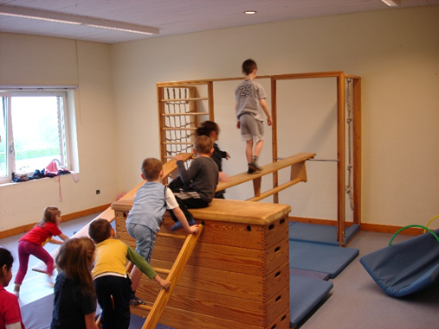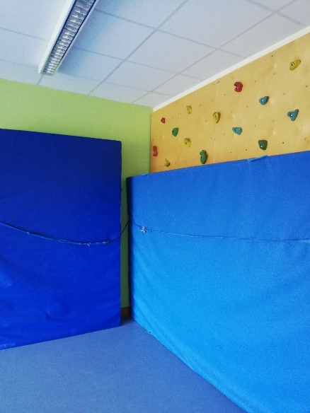
Abbildung 1Bewegungsbaustelle Abbildung 2Kletterwand
Im Turnnebenraum befinden sich Turngeräte wie z.B. Kästen, Fahrzeuge für den Innenbereich, Trampolin und Turnmatten.
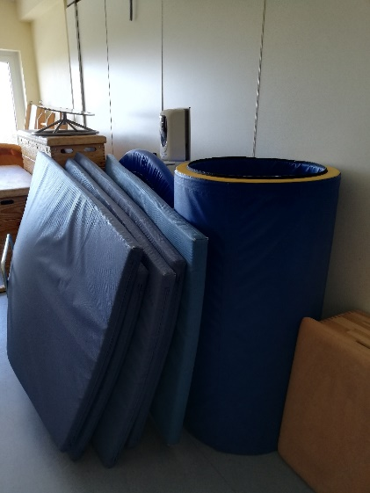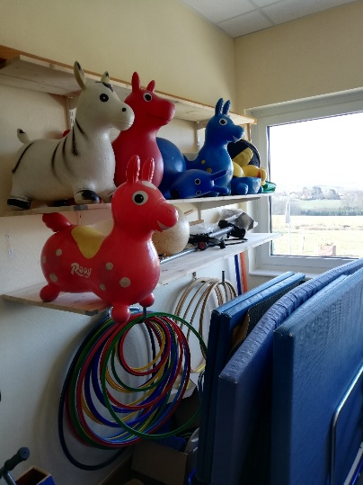

Abbildung 3 und 4 Turnnebenraum - Materiallager - zB. Schaukelröhre ,Matten, Hüpfpferde etc.

